Календарь природы своими руками
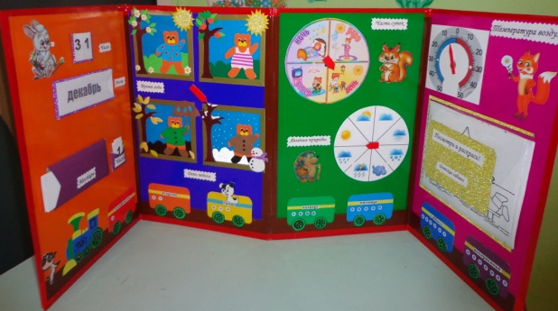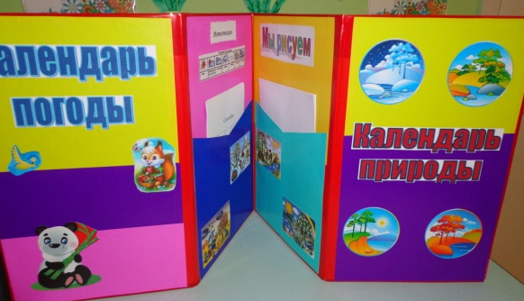
Календарь природы является методическим игровым пособием. Соответствует ФГОС ДОУ и обеспечивает содержание программы в области «познавательное развитие». Отражает один из аспектов образовательной среды, т. е., непосредственно, предметно-пространственная развивающая среда.
Календарь природы создан для систематического наблюдения сезонных изменений природы, ориентировки по дням, неделям, месяцам, временам года и знакомству со временем; представлен в виде папки-передвижки.
Цель данного пособия заключается в том, чтобы не только давать знания о сезонных изменениях в природе, но и развивать умственную деятельность: восприятие и мышление, наблюдательность, устойчивый познавательный интерес, память, восприятие и мышление.
Комплект методического пособия:
- набор названий месяцев и цифр,
-4 картинки «Время года» с магнитной стрелкой (сезонные изменения природы и одежда медвежонка),
- паровоз с вагонами (дни недели, представлены в виде 7 цветов радуги с количеством окошек, обозначающим порядковый счет, в вагончик можно вставлять героя мультфильма щенка),

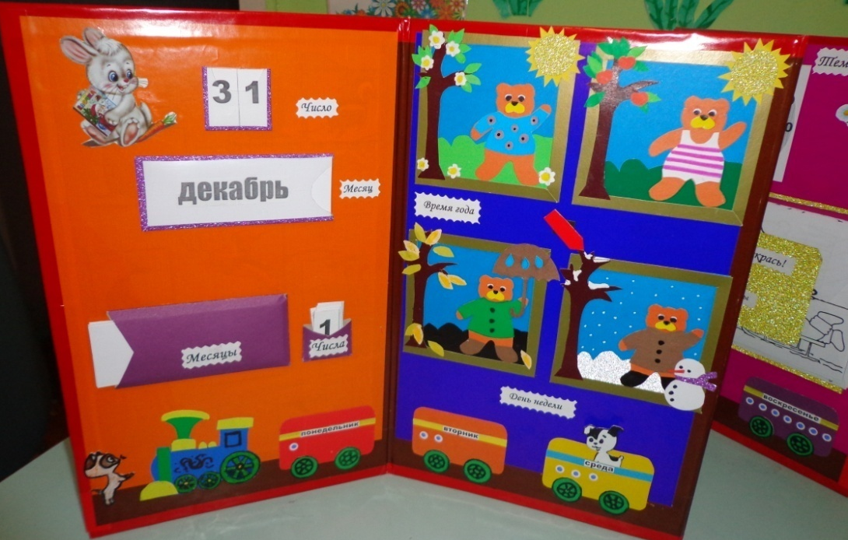

- круг с магнитной стрелкой (части суток),
- круг с магнитной стрелкой (явления природы),
- круглый термометр с магнитной стрелкой,
- карман «Детские забавы» (картинки-раскраски),

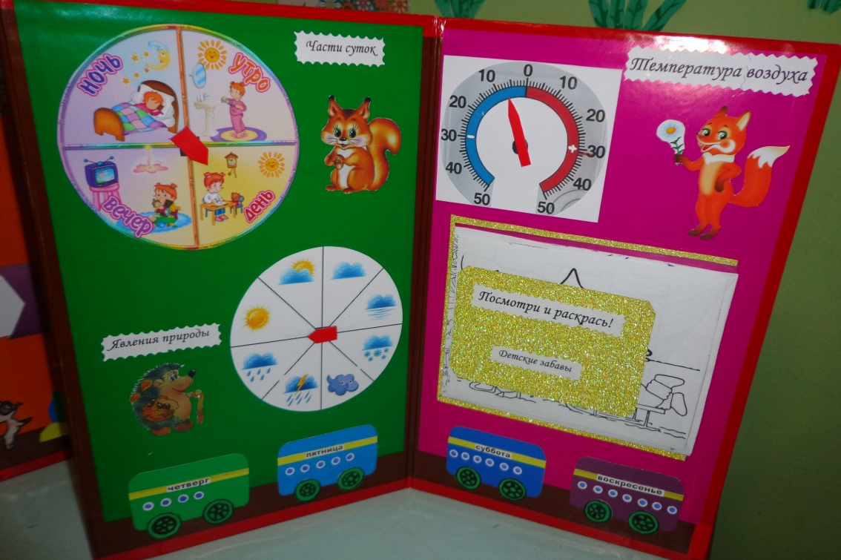

- карман «Метеостанция» (дети самостоятельно отмечают погоду, используя схемы),
- карман «Мы рисуем» (бумага для зарисовок).

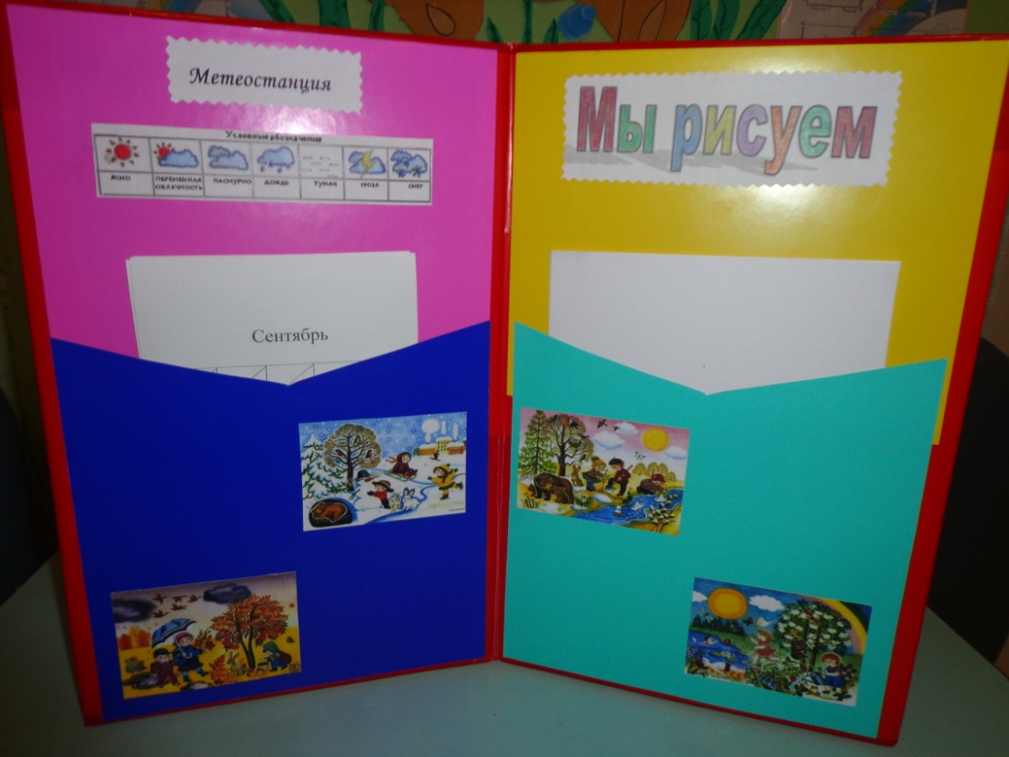

В ходе работы с календарем решаются такие задачи, как:
- формирование элементарных представлений о фенологических явлениях природы. Дети учатся сравнивать, сопоставлять и устанавливать причину и временную зависимость явлений.
- знакомство с правилами поведения в природе.
- воспитание любви и бережного отношения к природе.
Заполнение календаря природы в ДОУ - важная совместная практическая деятельность, в процессе которой воспитатель обучает детей находить нужные обозначения. Обучает детей умению использовать и понимать символы.
С помощью календаря дети наглядно, в доступной игровой форме на протяжении всего года определяют год, время года, месяц, день недели и число месяца; а также, усваивают - как в процессе смены времен года меняется погода; что происходит в растительном и животном мире; что происходит в деятельности человека.
Общение с «Календарем природы» развивает у детей зрительное и слуховое внимание и восприятие, наблюдательность и мышление, любознательность, словарный запас и связную речь, мелкую моторику рук; способствует разностороннему развитию ребенка, воспитанию любви и бережного отношения к растениям и животным, возникновению положительных эмоций, хорошего настроения и вдохновения.
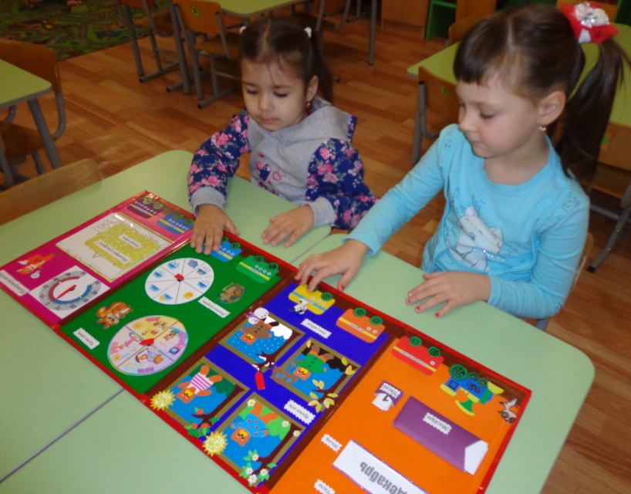

Автор методического пособия «Календарь природы»
воспитатель МБДОУ детского сада №11 г. Нижний Ломов
Поликанова Мария Евгеньевна

